# 绽放课堂 让孩子乐于思考——记第十周龙城大道校区一年级语文备课组活动

语文课堂是师生之间一种心灵的交流,充满人性和诗意。语文课堂教学过程的各个环节都蕴涵着丰富多彩的文化内容,无不富有人文精神,包括人情的意蕴、 人品的精华、人性的热情、人生的价值等等。因此,在具体的授课过程中,教师要正确地认识电教多媒体技术在语文教学中的作用,恰如其分地运用到语文教学中,能化难为易,变抽象为具体,全方位地调动学生思维和激发学习兴趣,充分发挥多种感官的感知作用,把学生领入神奇美妙的语文世界,让语文课堂绽放人文之美。在11月8日上午我们诚挚地邀请了张七中老师为我们一年级全体青年教师对于这方面的不足提出意见。

**《秋天》——五颜六色**

查嘉俐老师的《秋天》课堂教学，授课的方式非常适合我们，她根据本课程知识结构的特点，重点突出，层次分明。通过整体感知课文，让孩子们走进秋天，看到了秋天的天气、树叶、天空、大雁都发生了变化。查老师授课有条理，有重点，对同学既热情又严格，是各位老师学习的榜样。

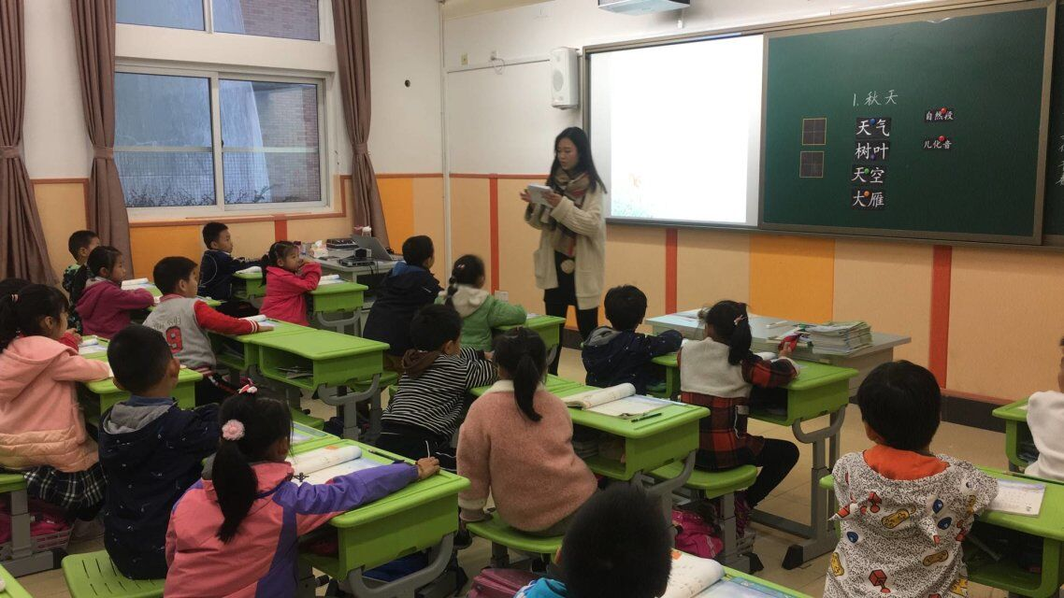

**专家点评 智慧引航**

对于査老师的课堂教学张老师提出不要盲目的“喂”孩子，而是要注意课堂的开放度，心中要有教学但不能一直牵着孩子走，借鉴ppt时需要根据自己班的孩子特点进行二次开发。一堂好课的标准是需要发现孩子的错误，课堂中游刃有余去解决问题，在每一节课中把我预设和生成的关系，在课堂设计时，要有尊重科学的思想，备课时需要考虑科学性。谢院长也分享了一些她的经验之谈，提出语文课堂不能离开生活，生活处处是语文，联系实际，讲究科学性，规范性。最后张老师对于我们如何预习课文做了详细的指导，要做到以下8点：1.我会读 2.我会写 3.我会记 4.我会编字谜 5.我会说同反义词 6.我会说成语 7.我会说诗句 8.我会提醒。

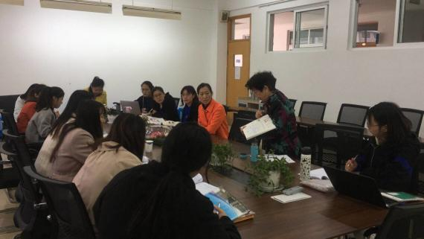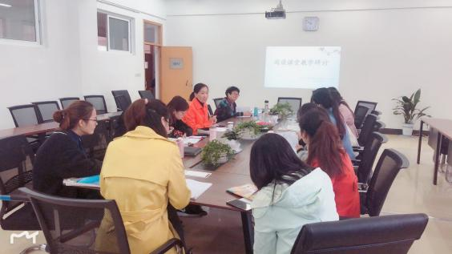

**教学研讨 思维的碰撞**

教学与研讨后我们要注意到对于新老师和有经验的老师的区别在于课堂节奏的把控，新教师控制课堂，较拘谨。课堂出现状况，老教师可以巧妙地化解，新教师而是按照自己的设计走。泰戈尔说过：“孩子是在错误中成长的。” 我们要注意学生思维能力的培养，有开放性的环境，让孩子动脑子，让孩子的思维活跃，创造思维，在错误中打开学生的思维。写好粉笔字、优美朗读是作为一位年轻教师的奠基石，我们在学习中不断地练习，不断地成长。

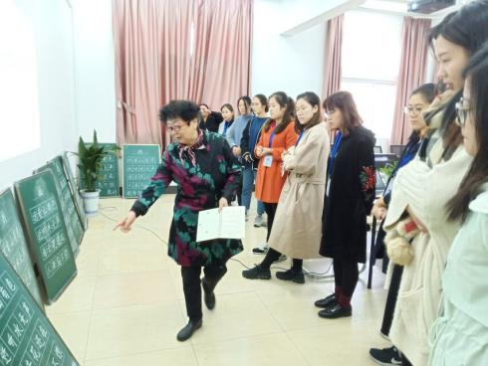 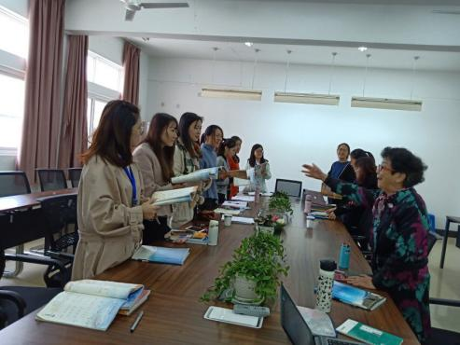

虽然短短的两个小时，但我们听得尤为认真，仿佛对于一年级的课文教学茅塞顿开，再次感谢专家们的热情指导。

(撰稿：吴晨茵 摄影： 薛亮 )